PEDIDO DE PROVIDÊNCIA /2025.

Exmo. Sr. Presidente,
Exmo. Senhores Vereadores,

O vereador que este subscreve, requer, que ouvida a casa e após tramites regimentais, que seja enviada correspondência ao Exmo. Sr. prefeito Jeferson Douglas Soares Estanislau, que encaminhe a solicitação a secretaria competente, para que seja feito o fechamento de um buraco aberto localizado na Rua Irene Oliveira Diniz, próximo ao Número184, Bairro Nova Cidade.

JUSTIFICATIVA
A presente solicitação visa atender a uma demanda da comunidade em relação a um buraco aberto em via pública, o qual representa risco à segurança de pedestres e motoristas. Além de dificultar o tráfego local, a situação pode causar acidentes e danos a veículos. O fechamento adequado do buraco é uma medida necessária para garantir a integridade da via e a segurança dos cidadãos que circulam diariamente pelo local.
Diante do exposto, conto com apoio dos nobres pares para a aprovação deste pedido e encaminhamento a Secretaria competente.

Sete Lagoas, 27 de junho 2025.

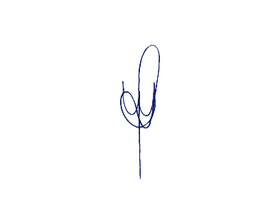

WALISSON LEANDRO GOMES BARCELOS
VEREADOR



